**Administrátorská dokumentace informačního systému DOVAMA**

Cílem práce bylo vytvořit informační systém pro knihkupectví nebo pro síť knihkupectví. V informačním systému je možné se přihlásit, registrovat. V informačním systému by mělo být možno vytvořit zaměstnance, uživatele a knihu a také tyto položky posléze upravovat a měnit. Samozřejmě systém také musí umožnit smazání všech těchto položek, například v případě propuštění zaměstnance musí být administrátorovi umožněno jej smazat. V aplikaci budou také nastavena práva, aby se nemohlo stát, že zaměstnanec smaže kolegu, nebo jinak poškodí jeho profil. Aplikace by měla být přehledná, mít rychlou odezvu a být jednoduchá k ovládání. Celá aplikace bude vytvořena pomocí jazyka PHP, HTML a CSS. Dále také využívá databázový systém MySQL.

Celý systém běží online na pronajatém hostingu. Není tedy nutné pořizovat si nějaký speciální hardware. Ke správě systému je nutný pouze webový prohlížeč, kde administrátor může podle požadavků zákazníka měnit obsah systému. Celý systém je velice jednoduchý, přehledný a intuitivní, a proto v následující části s názvem „návod“ si ukážeme pouze, jak editovat knihu. Při zakoupení systému je v ceně zaškolení zaměstnanců a případná online podpora.

**Návod**

Při spuštění systému se zobrazí úvodní strana, na které vidíme přihlašovací formulář. Do políčka „login:“ napíšeme své přihlašovací jméno a do políčka „heslo:“ vepíšeme své heslo.

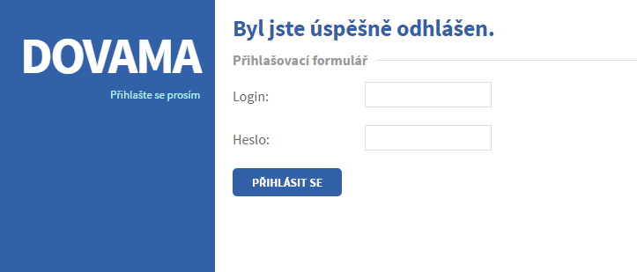

Pokud přihlášení proběhne správně, zobrazí se úvodní strana informačního systému, která Vás uvítá v systému DOVAMA. Pokud přihlášení neproběhne správně, přihlašovací formulář se objeví znovu a vy máte možnost přihlásit se znovu.

Úvodní strana:

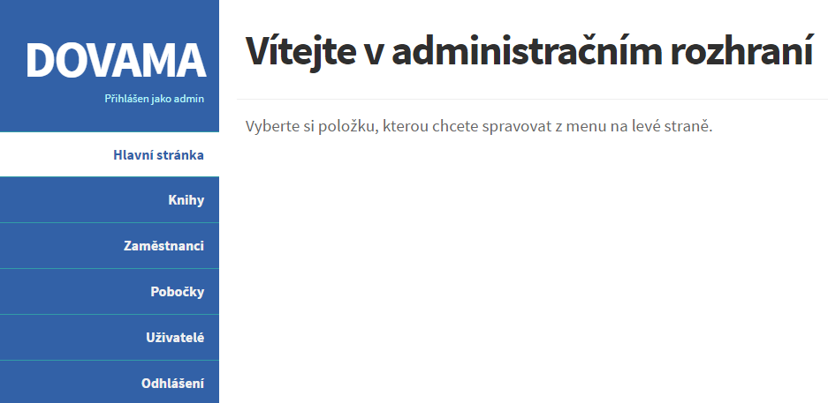

Nyní tedy k samotné editaci knihy. Po úspěšném přihlášení, vybereme v levém sloupci položku „Knihy“ a okamžitě se nám zobrazí seznam knih. Knihu můžeme přidat a nebo editovat. Na následujícím obrázku jsou červeně označené ikony pro vytvoření knihy a pro editaci knihy.

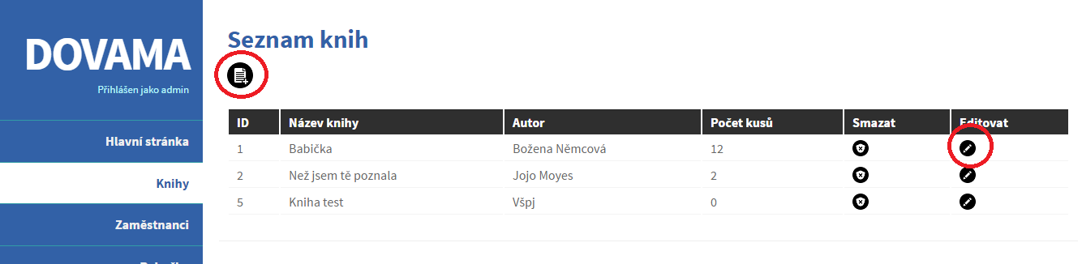

Po kliknutí na ikonu editace, můžeme upravit její název, autora a počet kusů dané knihy. Formulář editace je jednoduchý a přehledný.

Formulář editace knihy:

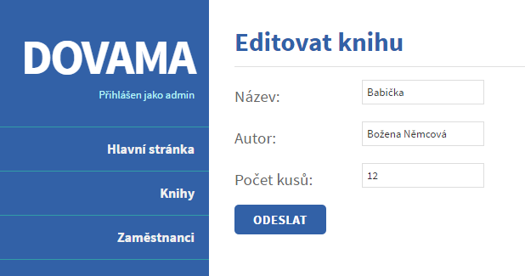

Po provedení vámi požadovaných změn kliknete na tlačítko „ODESLAT“ a kniha bude následně uložena do seznamu knih i s vámi provedenými změnami.

Odhlášení ze systému je velice jednoduché stačí pouze kliknout na položku „Odhlášení“ a okamžitě budete odhlášeni ze systému. Po odhlášení se Vám zobrazí správa „Byl jste úspěšně odhlášen“.

